МІНІСТЕРСТВО ОСВІТИ І НАУКИ УКРАЇНИ

ДЕРЖАВНИЙ УНІВЕРСИТЕТ «ЖИТОМИРСЬКА ПОЛІТЕХНІКА»

ФАКУЛЬТЕТ ІНФОРМАЦІЙНО-КОМП’ЮТЕРНИХ ТЕХНОЛОГІЙ

КАФЕДРА КОМП’ЮТЕРНИХ НАУК

**ЗВІТ З ПЕРЕДДИПЛОМНОЇ ПРАКТИКИ**

Студента (ки) 4 курсу групи ~~ХХ-21-х~~

Галузь знань 12 «Інформаційні технології»

Спеціальність ~~122 «Комп'ютерні науки»~~

Ступінь «**бакалавр»**

**(прізвище ініціали, підпис)**

Керівник: ~~Петросян Руслан Валерікович,~~

Кількість балів: \_\_\_\_ Національна оцінка: \_\_\_\_\_ ECTS:\_\_\_\_

Члени комісії:

\_\_\_\_\_\_\_\_\_\_\_\_ \_\_\_ М.С. Граф\_\_\_\_\_\_\_\_\_

(підпис) (прізвище та ініціали)

\_\_\_\_\_\_\_\_\_\_\_\_\_\_\_\_\_ \_\_\_ Р.В. Петросян\_\_\_\_\_

(підпис) (прізвище та ініціали)

\_\_\_\_\_\_\_\_\_\_\_\_\_\_\_\_\_ \_\_\_ В.П. Квасніков\_\_\_\_

(підпис) (прізвище та ініціали)

Житомир 2024

**РЕФЕРАТ**

Основний зміст роботи викладено на \_\_\_ сторінках тексту, містить \_\_\_ таблиць, \_\_\_ ілюстрацій, \_\_\_ додатків, налічує \_\_\_ найменувань літературних джерел.

**Метою переддипломної практики є** далі Ваш текст.

**Ключові слова:** ваші слова,

**ABSTRACT**

Теж саме англійською.

**ЗМІСТ**

[ПЕРЕЛІК УМОВНИХ ПОЗНАЧЕНЬ, СКОРОЧЕНЬ І ТЕРМІНІВ 4](#_Toc184608593)

[ВСТУП 5](#_Toc184608594)

[1 НАЙМЕНУВАННЯ ПЕРШОГО РОЗДІЛУ 6](#_Toc184608595)

[2 НАЙМЕНУВАННЯ ДРУГОГО РОЗДІЛУ 7](#_Toc184608599)

[3 НАЙМЕНУВАННЯ ТРЕТЬОГО РОЗДІЛУ 8](#_Toc184608603)

[4 НАЙМЕНУВАННЯ ЧЕТВЕРТОГО РОЗДІЛУ 7](#_Toc184608599)

[5 НАЙМЕНУВАННЯ П'ЯТОГО РОЗДІЛУ 8](#_Toc184608603)

[ВИСНОВКИ 9](#_Toc184608607)

[СПИСОК ВИКОРИСТАНОЇ ЛІТЕРАТУРИ 10](#_Toc184608608)

[ДОДАТКИ 11](#_Toc184608609)

ПЕРЕЛІК УМОВНИХ ПОЗНАЧЕНЬ, СКОРОЧЕНЬ І ТЕРМІНІВ

~~Pz(x) – ймовірність стрибка~~

~~ШІ – штучний інтелект~~

~~FBX – технологія та формат файлів для обміну 3D-моделями~~

ВСТУП

**Актуальність теми.** Пишемо актуальність Вашої теми, а не актуальність використання комп'ютерів, інформаційних технологій тощо.

**Мета і завдання дослідження.** Метою дослідження є далі Ваш текст.

Поставлена мета обумовлює необхідність вирішення таких завдань дослідження:

* далі Ваш текст;
* далі Ваш текст;
* далі Ваш текст.

**Об‘єкт дослідження** – процес далі Ваш текст.

**Предмет дослідження** є далі Ваш текст.

Практичне значення полягає в тому, що результати роботи можуть бути використані:

* далі Ваш текст;
* далі Ваш текст.

**Апробація результатів.** Матеріали роботи доповідалися на далі Ваш текст (можна видалити, якщо відсутня апробація).

**Публікації.** За темою кваліфікаційної роботи було опубліковано \_\_ тез та \_\_ статті:

1. Далі Ваш текст.

2. Далі Ваш текст.

1. НАЙМЕНУВАННЯ ПЕРШОГО РОЗДІЛУ

Далі Ваш текст. На рисунку 1.1 показано розподіл відліків:

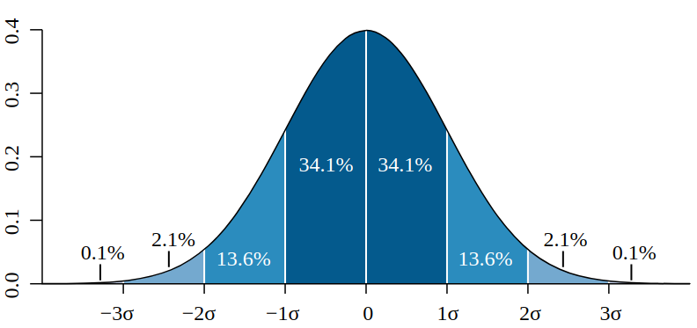

Рисунок 1.1 – Закон нормального розподілу

В таблиці 1.1 представленно основні вимоги до апаратної частини.

Таблиця 1.1 – Основні вимоги до апаратної частини

|  |  |
| --- | --- |
| Найменування показника | Показник |
| 1. Операційна система | Slackware v14.0 |
| 1. Частота процесора | не менше 2 ГГц |
| 1. Обсяг памяті | не менше 4Гбайт |
| 1. . . . | . . . |

1. НАЙМЕНУВАННЯ ДРУГОГО РОЗДІЛУ

Далі Ваш текст.

1. НАЙМЕНУВАННЯ ТРЕТЬОГО РОЗДІЛУ

Далі Ваш текст.

1. НАЙМЕНУВАННЯ ЧЕТВЕРТОГО РОЗДІЛУ

Далі Ваш текст.

1. НАЙМЕНУВАННЯ П’ЯТОГО РОЗДІЛУ

Далі Ваш текст.

ВИСНОВКИ

Далі Ваш текст.

СПИСОК ВИКОРИСТАНОЇ ЛІТЕРАТУРИ

1. *StarUML documentation. Introduction. StarUML documentation*. URL: [https://docs.staruml.io/](https://docs.staruml.io/" \t "_blank) (дата звернення: 7.12.2019).
2. Fowler M. UML distilled: a brief guide to the standard modeling language. 3rd ed. Boston, Mass : Addison-Wesley, 2004. 175 p.

ДОДАТКИ

**ДОДАТОК А**

(обов’язковий)

**ВЕРСТКА ГОЛОВНОЇ СТОРІНКИ САЙТУ**

//------------------------------------------------------------------------------------

Далі Ваш текст.

**ДОДАТОК Б**

(довідковий)

**РОЗРОБКА МОДЕЛІ НЕЙРОННОЇ МЕРЕЖІ**

Далі Ваш текст. На рисунку Б.1 показано вигляд нейронної мережі:

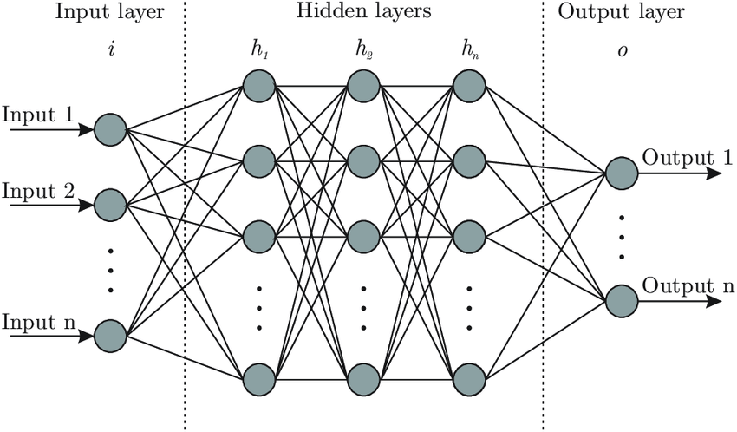

Рисунок Б.1 – Структура нейронної мережі розпізнавання колярів